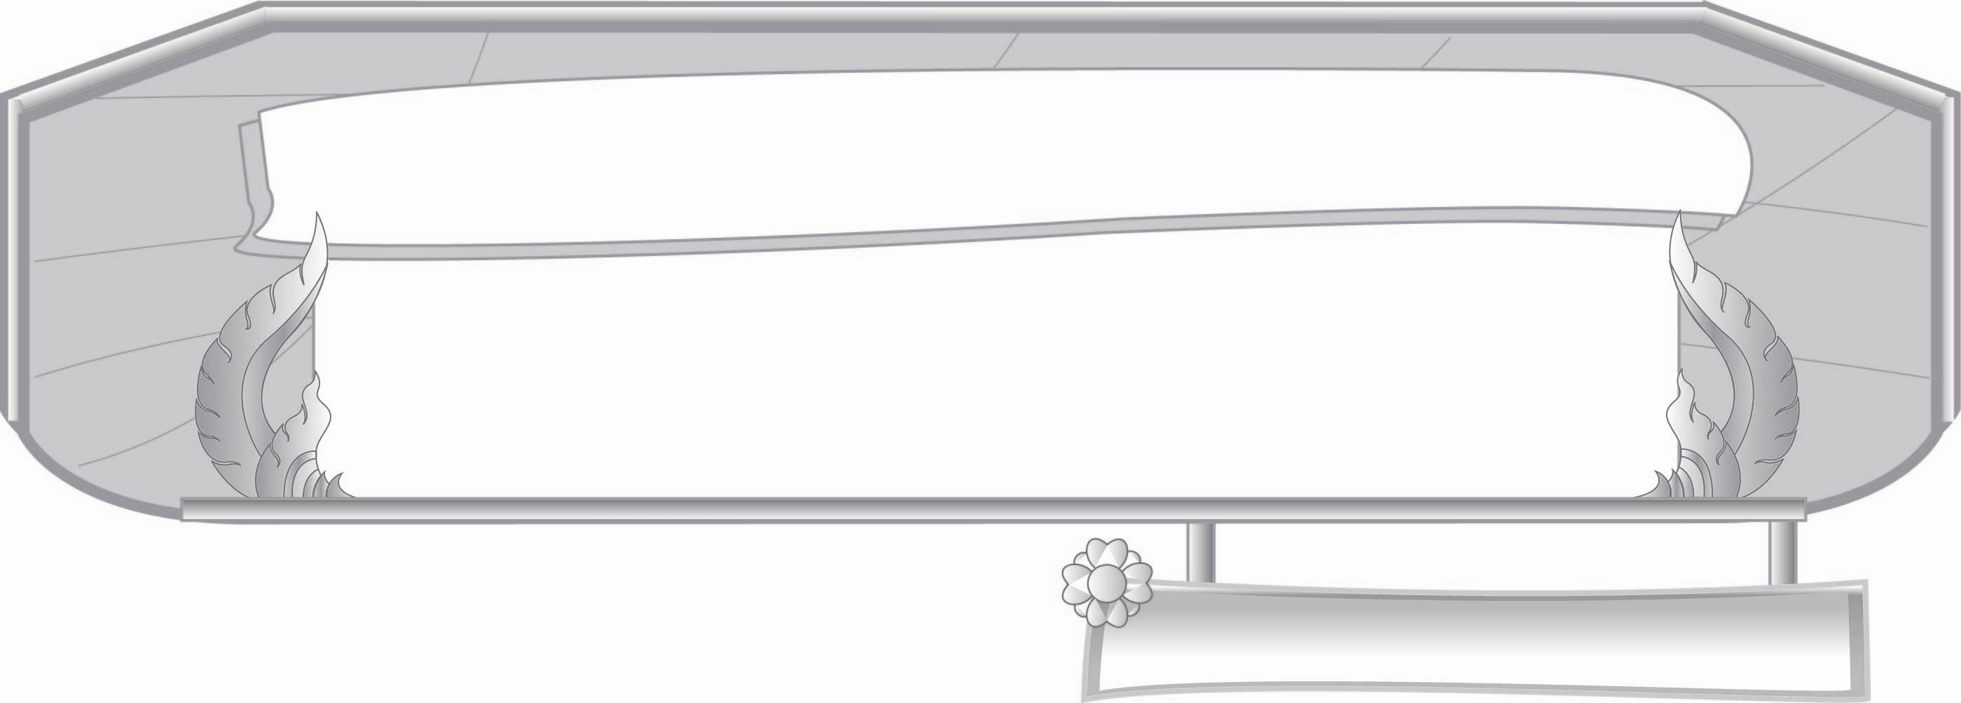
หน่วยการเรียนรู้ที่ ๗
อักษรนำ...ทำให้เสียงต่างไป
แผนการจัดการเรียนรู้ที่ ๕

ฝึกเรียนรู้อักษรนำ
ชั้นประถมศึกษาปีที่ ๓ เวลา ๑ ชั่วโมง

มาตรฐานการเรียนรู้/ตัวชี้วัด

มาตรฐานการเรียนรู้
มาตรฐาน ท ๑.๑ ใช้กระบวนการอ่านสร้างความรู้และความคิดเพื่อนำไปใช้ตัดสินใจ แก้ปัญหาในการดำเนินชีวิตและมีนิสัยรักการอ่าน
ตัวชี้วัด
ท ๑.๑ ป. ๓/๑ อ่านออกเสียงคำ ข้อความ เรื่องสั้น ๆ และบทร้อยกรองง่าย ๆ ได้ถูกต้องคล่องแคล่ว
มาตรฐานการเรียนรู้
มาตรฐาน ท ๒.๑ ใช้กระบวนการเขียนเขียนสื่อสาร เขียนเรียงความ ย่อความ และเขียนเรื่องราวในรูปแบบต่าง ๆ เขียนรายงานข้อมูลสารสนเทศและรายงานการศึกษาค้นคว้าอย่างมีประสิทธิภาพ
ตัวชี้วัด
ท ๒.๑ ป. ๓/๕ เขียนเรื่องตามจินตนาการ

มาตรฐานการเรียนรู้
มาตรฐาน ท ๔.๑ เข้าใจธรรมชาติของภาษาและหลักภาษาไทย การเปลี่ยนแปลงของภาษา
และพลังของภาษา ภูมิปัญญาทางภาษา และรักษาภาษาไทยไว้เป็นสมบัติของชาติ
ตัวชี้วัด
ท ๔.๑ ป. ๓/๑ เขียนสะกดคำและบอกความหมายของคำ


จุดประสงค์การเรียนรู้สู่ตัวชี้วัด

๑. บอกประโยชน์ของอักษรนำที่นำมาใช้ในการเขียนเรื่องตามจินตนาการ (K)
๒. เขียนเรื่องตามจินตนาการโดยใช้อักษรนำ (P)
๓. เห็นความสำคัญของอักษรนำในการเขียนเรื่อง (A)


สาระสำคัญ

อักษรนำสามารถนำมาเขียนเรื่องตามจินตนาการได้สนุกสนาน

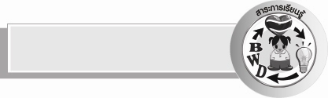
สาระการเรียนรู้

ใช้อักษรนำเขียนเรื่องตามจินตนาการ


สมรรถนะสำคัญของผู้เรียน

- ความสามารถในการสื่อสาร
- ทักษะการอ่าน
- ทักษะการเขียน
- ทักษะการฟัง การดู และการพูด
- ความสามารถในการคิด
- การให้เหตุผล
- การปฏิบัติ
- การคิดวิเคราะห์
- การสรุปความรู้
- ความสามารถในการแก้ปัญหา
- ความสามารถในการใช้ทักษะชีวิต

คุณลักษณะอันพึงประสงค์

ใฝ่เรียนรู้
ตัวชี้วัดที่ ๔.๑ ตั้งใจ เพียรพยายามในการเรียนและเข้าร่วมกิจกรรมการเรียนรู้


ชิ้นงานหรือภาระงาน (หลักฐาน ร่องรอยแสดงความรู้)

ผลงานการเขียนเรื่องด้วยอักษรนำ

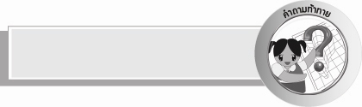
คำถามท้าทาย

นักเรียนจะใช้อักษรนำในการโต้ตอบกันได้อย่างไร


การจัดกิจกรรมการเรียนรู้

๑. ครูติดแถบประโยค บนกระดาน ดังนี้
๑) งูเหลือมตาย.............แล้ว (หมด)
๒) เสือตัวนี้กำลังจะ........หมาป่า (ขย้ำ)
๓) นก...............เหลืองอ่อน (ขมิ้น)
๔) ปี.......คือ ปีวัว (ฉลู)
๒.ให้นักเรียนอาสาสมัครอ่านประโยคคำถามทีละคน ให้เพื่อนอ่านตามจนครบทุกประโยค แล้วครูใช้คำถาม ดังนี้ - แต่ละประโยคมีอักษรนำคำไหนบ้าง (เหลือม, หมา, เหลือง)
- อ่านประโยคทีละประโยค และเติมคำตั้งแต่ข้อ ๑ - ข้อ ๕ (หมด, ขย้ำ, ขมิ้น, ฉลู)
๓. ครูติดแถบประโยคบนกระดาน ดังนี้
- หนูจมน้ำตายหมด
- มีหนูอยู่เต็มหมู่บ้าน
- เด็ก ๆ ในหมู่บ้านหายไป
- ชายแก่อาสามาปราบหนู
- หนูเดินตามเสียงขลุ่ยและหายไป
- โดยขอเงินรางวัลเป็นค่าตอบแทน
- เขาจึงเป่าขลุ่ยเสียงดังประหลาด
- ชายแก่ไม่ได้ค่าตอบแทนตามที่ตกลง
๔. นักเรียนอ่านในใจประโยคทั้งหมด ๑ จบ ครูขออาสาสมัครมาอ่านนำ ให้เพื่อนอ่านตาม แล้วให้นักเรียนช่วยกันเขียนเรื่อง ขลุ่ยวิเศษ โดยให้อาสาสมัครออกมาเขียนประโยคตามที่เพื่อน ๆ ช่วยกันบอกลงในกระดาษแผ่นใหญ่โดยเขียนเติมจากที่ครูเขียนไว้ ดังนี้
เรื่อง ขลุ่ยวิเศษ
นานมาแล้วในหมู่บ้านแห่งหนึ่ง มีหนูอยู่เต็มหมู่บ้าน
ต่อมา....................................................................................................
โดย......................................................................................................
เจ้าเมืองตกลง เขาจึง.............................................................................
ผลปรากฏว่า.........................................................................................
แต่ทว่า.................................................................................................
ชายแก่จึงเป่าขลุ่ยอีกครั้งหนึ่ง และสุดท้าย...........................................

๕. ครูให้นักเรียนช่วยกันตรวจสอบความถูกต้องของเนื้อเรื่อง และถามนักเรียนว่ามีคำที่เป็นอักษรนำกี่คำ อะไรบ้าง แล้วให้นักเรียนแบ่งกลุ่มเป็น ๔ กลุ่ม แล้วเขียนเรื่องกลุ่มละ ๑ เรื่อง พร้อมตั้งชื่อเรื่อง
โดยใช้อักษรนำกลุ่มละไม่ต่ำกว่า ๕ คำ ให้ขีดเส้นใต้คำที่เป็นอักษรนำ
๖. เขียนเรื่องลงกระดาษแผ่นใหญ่ ติดหน้าชั้นเรียนตัวแทนกลุ่มแต่ละกลุ่มอ่านให้เพื่อนฟัง
ครูและนักเรียนช่วยกันตรวจสอบความถูกต้องของการเขียนคำ การแต่งประโยค ครูแสดงความชื่นชมนักเรียนที่สามารถเขียนเรื่องได้
๗. นักเรียนและครูช่วยกันสรุปว่าอักษรนำมาเขียนเรื่องตามจินตนาการได้อย่างสนุกสนาน
๘. ให้นักเรียนร่วมกันแสดงความคิดเห็น โดยครูใช้คำถามท้าทาย ดังนี้
๏ นักเรียนจะใช้อักษรนำในการโต้ตอบกันได้อย่างไร


การจัดบรรยากาศเชิงบวก

ให้นักเรียนฝึกคิดคำ และประโยค สามารถอธิบายความหมายของคำตามความเข้าใจของตนเอง ครูสร้างบรรยากาศให้เกิดการเรียนรู้ ให้ขวัญกำลังใจ กระตุ้นให้เกิดความคิดสร้างสรรค์จินตนาการ


สื่อการเรียนรู้

๑. แถบประโยค
๒. กระดาษแผ่นใหญ่
๓. ปากกาเคมี


การวัดและประเมินผลการเรียนรู้

๑. วิธีการวัดและประเมินผล
๑) สังเกตพฤติกรรมของนักเรียนในการเข้าร่วมกิจกรรม
๒) สังเกตพฤติกรรมของนักเรียนในการเข้าร่วมกิจกรรมกลุ่ม
๓) ตรวจผลงานของนักเรียน
๒. เครื่องมือ
๑) แบบสังเกตพฤติกรรมการเข้าร่วมกิจกรรม
๒) แบบสังเกตพฤติกรรมการเข้าร่วมกิจกรรมกลุ่ม
๓. เกณฑ์การประเมิน
๑) การประเมินพฤติกรรมการเข้าร่วมกิจกรรม
ผ่านตั้งแต่ ๒ รายการ ถือว่า ผ่าน
ผ่าน ๑ รายการ ถือว่า ไม่ผ่าน
๒) การประเมินพฤติกรรมการเข้าร่วมกิจกรรมกลุ่ม
คะแนน ๙ - ๑๐ ระดับ ดีมาก
คะแนน ๗ - ๘ ระดับ ดี
คะแนน ๕ - ๖ ระดับ พอใช้
คะแนน ๐ - ๔ ระดับ ควรปรับปรุง


ข้อเสนอแนะของผู้บริหารสถานศึกษา
______________________________________________________________________________
______________________________________________________________________________
____________________________________________________ __________________________
______________________________________________________________________________
______________________________________________________________________________
______________________________________________________________________________
______________________________________________________________________________
______________________________________________________________________________
______________________________________________________________________________
______________________________________________________________________________
______________________________________________________________________________
______________________________________________________________________________
______________________________________________________________________________
______________________________________________________________________________
______________________________________________________________________________
______________________________________________________________________________
______________________________________________________________________________
______________________________________________________________________________
______________________________________________________________________________
______________________________________________________________________________
______________________________________________________________________________
______________________________________________________________________________
______________________________________________________________________________
______________________________________________________________________________

ลงชื่อ_________________________ (ผู้บริหารสถานศึกษา)
(_________________________)
________/________/_______


บันทึกหลังการสอน

ผลการจัดการเรียนการสอน

______________________________________________________________________________
______________________________________________________________________________
______________________________________________________________________________
______________________________________________________________________________
______________________________________________________________________________
______________________________________________________________________________

ปัญหา / อุปสรรค

______________________________________________________________________________
______________________________________________________________________________
______________________________________________________________________________
______________________________________________________________________________
______________________________________________________________________________
______________________________________________________________________________

แนวทางแก้ไข

______________________________________________________________________________
______________________________________________________________________________
______________________________________________________________________________
______________________________________________________________________________
______________________________________________________________________________
______________________________________________________________________________

ลงชื่อ_________________________ (ผู้บันทึก)
(_________________________)
________/________/_______

